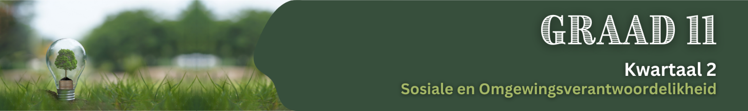

Les 1 – Werkkaart MEMO
 | Aktiwiteit 1: Refleksie  Voltooi die volgende aktiwiteit individueel.

Skryf 'n kort joernaalinskrywing (ongeveer 4-5 sinne lank) in die onderstaande spasie as reaksie op die volgende:

Na afloop van vandag se les, watter verandering(e) sal jy in jou lewe aanbring om die impak van onmenslike boerderypraktyke en voedselproduksiemetodes te help verminder?

Die inskrywing moet die volgende insluit:
- 'n Kort besinning oor wat jy tydens die les geleer het.

- Spesifieke stappe wat jy kan neem of veranderinge wat jy kan aanbring op grond van die les.
Leerders sal persoonlike reaksies op hierdie aktiwiteit hê.

